
دانشگاه آزاد اسلامي واحد تهران مركزي
دانشكده علوم سياسي

عنوان
روانشناسي سياسي
«برتراند آرترويليم راسل»

نام استاد

گردآورنده
مقدمه
راسل از لحاظ نظريه فلسفي پيرويك مكتب نبود، از نظر سياسي هم هر چند وقت يكبار مسلك خود را تغيير مي داد، در زندگي نامة راسل شاهد شكست هاي عشقي وي در زندگي زناشويي هستيم، دز انتخاب همسر فرد موفقي نبوده و ازدواج هاي متعددي انجام داده ولي از موفق ترين فلاسفه جهان بود و از لحاظ رياضي استعداد چشمگيري داشت. سئوالي كه ذهن مرا در مورد اين فيلسوف يا انديشمند به خود جلب مي‌كند اين است كه:
چرا اين فرد سياسي از لحاظ سياسي ثبات ندارد؟
چرا در صحبت هاي وي به وضوح مي توان جملات ضد ونقيض يكديگر را مثل صلح و جنگ، عشق و نفرت و ... را بيابيم؟

براي پاسخ به پرسش هاي خود اين مفهوم ها را توليد كردم و به رابطه برقرار كردن بين اين مفاهيم پرداختم‌:
راسل علاقة خاص به علم رياضيات داشت طوريكه يادگيري رياضيات براي او به قدري لذت بخش بود كه آن را معادل شادي و نشاط كه از اولين عشق خود بدست آورده بود مي دانست. معمولاً شخصي كه رياضي وار به زندگي مي نگرد فردي منطقي مي باشد و افكار وي بر اساس اصول و منطق خاص پيش مي رود اما من حقيقتاً در مورد راسل با توجه به اينكه نام بزرگترين فيلسوف را مي توان به او داد ثبات را نديدم. راسل در مقطعي موردي را بيان مي كرد و به آن معتقد بود اما به زودي صحبت خود را تغيير مي داد و عكس آن را حرف را عنوان مي كرد. در مورد ازدواج هاي او هم مي توان اين مسئله را ديد خيلي احساسي و عاشقانه پيش مي رفت بعد از مدتي ابراز بي علاقگي رابيان مي نمود.
زندگي راسل را مطالعه كردم تا شخصيت وي را به ظاهر منطقي، تجربي، علمي و فلسفي است با عملكردهاي او در زندگي شخصي و سياسي مربوط سازم.
زندگي راسل:
«براتراند آرترويليم راسل» سومين لرد خاندان راسل در سال 1872 به دنيا آمد. پدرش وايكنت امبرلي پسر ارشد لرد جان راسل سياستمدار معروف انگليسي بود كه دوبار نخست وزير گرديد و از افرادي بود كه براي آزادي ايرلند و يهود جنگيد. راسل هنوز خرد سال بود كه پدر و مادر را از دست داد و در نتيجه، تربيت او را جد پدري او بعهد گرفت. پس از او هم، سرپرستي او به مادر بزرگش واگذار شد. مادر بزرگ راسل طبق آن چيزي كه راسل در شرح احوال خويش معرفي مي‌كند زني با اراده و با مناعت طبع بود. او پيوسته مي كوشيد نوه هايش به بهترين صورت تربيت شوند لذا سخت گير بود و نمي گذاشت بچه ها به اصطلاح نازك نارنجي بار بيايند.
سخت گيري هاي جسماني او موجب حفظ سلامتي جسمي بچه ها شد ولي تعاليم مذهبي كه او به زور در بچه ها تزريق مي كرد، بعداً عكس العمل شديدي را به وجود آورد و راسل را بي دين از كار در آورد. راسل در تمام دورة طفوليت تنها و منزوي بود و از اينكه كسي را نداشت تا با او صحبت كند ملول و افسرده بود. تنها همدم او طبيعت، كتاب ها و بعدها رياضيات بود كه او را از رنج تنهايي كامل خلاصي داد. علت اصلي تنهايي راسل را مي توان در اين ديد كه وي هم پدر و هم مادر خود را در طفوليت از دست داده بود و برادرش هم چندين سال بزرگتر از او بود. بدتر از همه اين بود كه وي در يك خانوادة اشرافي زندگي مي كرد و از خصوصيات اين نوع خانواده ها آن است كه اطفال را در محيطي در بسته پرورش
مي هند تا بچه ها با همه كس معاشرت نكنند. راسل تنها چند سال به كودكستان رفت و در آن دوران از نظر او با شعف و مسرت مي باشد بعد از آن در منزل در اختيار معلم سرخانه سپرده شد تا به طريق اشرافي مقدمات را تحصيل كند. زمانيكه خاطرات راسل را مطالعه مي كردم اين خط از نظرم بسيار جالب بود و به طور خلاصه به ذكر آن ها مي پردازيم:
اولين درسي كه در طفوليت مورد توجه راسل قرار گرفت رياضيات بود ولي در آغاز ياد گرفتن رياضيات كار ساده اي نبود چنانكه جدول ضرب را با زحمت و با گريه (!) ياد گرفت. جبر هم چنگي به دلش نزد و آن را به زحمت فرا گرفت. علتش آن بود كه وي هميشه دليل و اسرار وجود هر چيز را مي خواست بداند مثلاً مي خواست بداند ايگرگ (Y) و ايكس (X) در واقع چيستند؟‌ او فكر مي كرد معلمش مي داند كه اين دو در واقع چيستند، ولي نمي خواهند رازش را فاش كند !
راسل هنگاميكه يازده ساله شده نزد برادرش شروع به تحصيل هندسه اقليدس نمود. تحصيل هندسة اقليدس يكي از بزرگترين وقايع زندگي او بود و به اندازة عشق اولش او را به هيجان مي آورد. او از آشنا شدن با هندسة اقليدس لذت مي برد و نمي‌توانست فكر كند كه در دنيا لذتي بالاتر از تحصيل هندسه اقليدس ممكن است وجود داشته باشد. از زمانيكه هندسة اقليدس را آموخت تا موقعي كه در سن 38 سالگي اصول رياضيات را تمام كرد، هميشه رياضيات ماية دلخوشي و شعف و نشاط او بود، اما مانند تمام خوشي ها كه زود گذرند و بقايي ندارند خوشي او از رياضيات به زودي پژمرده شد، زيرا به او گفتند اقليدس كار خود را در ا ثبات مسئله هندسي با مفرضات بديهي و مسلم شروع كرد، در ابتدا راسل قبول اين فرضيه را رد كرد كه اما برادر او اظهار داشت در صورتي كه اين نظريه را قبول نداشته باشي را نمي توانيم درس هندسه اقليدس را ادامه دهيم و او ناچار و با اكراه آنچه را كه به او گفته بودند، پذيرفت. اما راسل ترديدي كه نسبت به موضوع مذكور پيدا كرد در مغز خود باقي گذاشت و در سالهاي بعد نقش مهمي در آموزش او ايفا كرد. اگر راسل به رياضيات علاقه شديد داشت در عوض از ياد گرفتن زبانهاي لاتين و يوناني بيزار بود، زيرا آن را كار احمقانه مي دانست. وي علاوه بر رياضيات به تاريخ هم علاقه داشت و علاقه وي به تاريخ تا دوران پيري ادامه داشت. بعد از تاريخ، راسل شيفتة شعر و ادبيات بود. شاهكارهاي ادبي همچون آثار شلي، شكسپير، بايرون را مي خواند اما او سخت شيفتة شلي شد. به قول خودش شلي او را به عنوان شاعري فنائي فريفتة خود كرد. طاغيگري سياسي او نيز مورد علاقه اش قرار گرفت.
موقعي كه هنوز بيش از 16 سال نداشت در اثر زياده روي در مطالعه دچار ناراحتي بصري شد چنانكه پزشك اكيداً به او دستور داد هم از خواندن و هم از نوشتن پرهيز كند. در اين ايام براي اينكه بيكار نماند دو جلد از غزليات شعراي دورة اليزابت را از بر نمود.
راسل تا 18 سالگي ايمان به خدا و جاودان بودن روح داشت تا اينكه در زمانيكه در دانشگاه كمبريج تحصيل مي كرد، در حين خواندن اتوبيوگرافي جان استورات ميل مطلبي يافت كه ايمان او را به خدا متزلزل كرد و آن مطلب اين است كه وقتي پدر جان استوارت ميل، به پسرش گفت نمي‌توان به سؤال «چه كسي مرا خلق كرد» پاسخ داد زيرا بلافاصله اين سئوال پيش مي آيد كه «خدا را كه خلق كرد؟» در همين ايام دوميل به شدت وجود او را بلرزه درآورد يكي ميل به نابودي خود بود و ديگر اشتياق و حرارت فوق العاده اي براي معاشرت با زنان. بخاطر اينكه مي خواست رياضيات بيشتري بياموزد از خود كشي صرفنظر كرد ولي وي قادر نبود آتش عشق را كه بشدت در وجودش زبانه مي كشيد با اين سهولت از بين ببرد.
اين دختر آليس پي يرسال اسميت Alys Pearsall Smith و چندين سال از وي بزرگتر بود. ازدواج در سال 1894 انجام گرفت و راسل سال بعد همراه با زنش به آلمان مسافرت كرد و منظور اصلي او از اين مسافرت مطالعه نهضت سوسياليستي آلمان بود. در سال 1896 راسل مسافرت‌هاي ديگري به خارج نمود و يكي از اين مسافرت ها، مسافرت به امريكا بود.
بيتريس وب كه از دوستان راسل بود دربارة وضع ظاهر و طرز زندگي راسل در اين ايام چنين مي نويسد:‌
«از لحاظ ظاهري وي شيك و آراسته و بسيار مؤدب است.
در صحبت كردن مي كوشيد بسيار واضح و شمرده حرف بزند.
از نظر اخلاقي سختگير و پارسا منش است.
از لحاظ عادات شخصي تقريباً يك رياضتكش مي باشد. منتهي چون
مي خواهد كار آمد و با كفايت باشد انتظار دارد، در بهترين وضع جسماني از وي نگاهداري شود ولي از نظر فكري وي جسور و بت شكن است و با مذهب و عرف عادت اجتماعي بي اعتنا است ... »
راسل كتاب مبادي رياضيات Principia Mathematica را با اتفاق پروفسور واتيهد نوشت. اين كتاب سبك بسيار ثقيلي دراد و بهمين جهت خيلي كم خواننده پيدا كرد طوريكه شرونگير از آشنايان راسل به شوخي اظهار مي‌كند «من اطمينان دارم حتي خود راسل و واتيهد اين كتاب را نخوانده‌اند!»
راسل با همسرش كه زني مهربان و فهميده بود زندگي خوشي داشت و هيچ دليلي وجود نداشت زندگي زناشويي اين 2 نفر از هم پاشيده شود ولي آنچه هرگز انتظار نمي رفت رخ داد و وي از همسرش جدا شد. دربارة علت طلاق گرفتن آليس از راسل چنين خواندم :
يك روز بعد از ظهر راسل براي دوچرخه سواري از منزل خارج شده بود و همچنان كه در جاده مشغول دوچرخه سواري بود ناگهان احساس مي‌كند كه ديگر آليس را دوست ندارد. راسل تا اين لحظه نمي دانست كه به تدريج عشق و علاقه اش نسبت به آليس كاهش يافته و قطعي بود كه توجه به اين حقيقت براي او بسيار دردناك بود. زيرا او و آليس از زماني كه با يكديگر ازدواج كرده بودن بي نهايت با هم صميمي و مهربان بودند، آليس 5 سال از راسل بزرگتر بود و به اين علت او را با تجربه تر و عاقلتبر از خود (راسل) مي دانست و ابتكار زندگي روزانه را در اختيار او گذاشته بود راسل مي دانست كه او هنوز نسبت به وي بسيار صميمي و با وفا است و در حقيقت ميل نداشت با وي نامهرباني كند ولي در آن روزها اين عقيده داشت كه هنگاميكه 2 نفر با يكديگر رابطه صميمانه دارند بايد حقيقت را از يكديگر كتمان نكنند و در ضمن تجربه به او آموخته بود كه بهتر است نحوة انديشه را با شك و ترديد توأم كرد. راسل هر چه با خود فكر
مي كرد كه براي چه مدتي مي توانست تظاهر كند كه آليس را دوست دارد، در حاليكه واقعاً علاقه اي به او نداشت به نتيجه اي نرسيد و سرانجام اعتراف كرد كه عشق وعلاقه اش نسبت به وي خاتمه يافته و از آن پس طرز رفتار وي را مود انتقاد قرار داد. التبه در قسمتي خواندم كه اوضاع و احوال خصيصة خودپسندي پدر راسل در او زنده شده بود و پيوسته از لحاظ خصوصيات اخلاقي آليس را مورد انتقاد قرار مي داد و فوراً به وي اظهار مي كرد كه علاقه اش نسبت به او از بين رفته است.
راسل بعد از طلاق دادن همسر اول، چند سال در تجرد كرد. طولي نكشيد كه با زني به نام دورابلاك آشنا شد كه به نظر مي رسيد زن ايده آلي براي او باشد. قبل از اينكه آن ها با هم ازدواج كنند در سال 1920 با هم به چين مسافرت كردند. نتيجه مسافرت راسل به چين كتاب «مسأله چين بود» كه در آن سخت طرفداري از تمدن باستاني چين نمود و ملت چين را ستود. آنچه در چين توجه راسل را به خود جلب كرد ميل چيني ها به تمتع واقعي از زندگي بود، وي مخصوصاً از اينكه چيني ها يك مذهب جزمي ندارند. وايتك جاي اخلاق را گرفته و در هر مورد نرمش و انعطاف نشان داده مي شود. خوشش آمده بود. با اينكه راسل اهل هنر نبود اما به اين نكته پي‌برده بود كه چيني ها ملتي هنرمند هستند و سراسر زندگي آن ها توأم با هنر است. آنچه بيش از همه جلب توجهش را نموده بود وجود آزادي فردي در چين بود (البته امروز در چين كمونيست وجود ندارد) كه او در اين باره مي نويسد:‌
«فقط در كشوري كه مرمانش براي مدت طولاني از تمدن برخوردار بوده اند يك فرد مي تواند از آزادي فردي چيني ها برخورداد شوند»
پس از مراجعت از چين راسل با دورا از دواج كرد و صاحب 2 فرزند شد. در اين ايام راسل تا مدت 10 سال از طريق قلم ارتزاق مي كرد و چون قسمت اعظم اوقاتش صرف نويسندگي مي شد مقلات و كتابها ي بسيار نوشت در ضمن به كمك دورا كه زني هوشمند و روشنفكر و فعال بود مدرسه خصوصي براي كودكان تأسيس كرد. منظور او از ايجاد اين مدرسه آن بود كه بچه هاي خود را به طريقي خاص تربيت كند تا مانع ابتلاء آن ها به ناراحتي هاي رواني و جسمي كه عموماً بچه ها را در اثر برخوردار نبودن از تربيبت صحيح با آن گرفتار هستند، بشود. دورا حتي چندين سال بعد از اينكه راسل جدا شد اين مدرسه را بخوبي اداره كرد و موجبات شهرت آن را در انگلستان فراهم نمود.
راسل نه تنها از نظر عقايد فلسفي پيرويك مكتب واحد نبوده و هر چند سال يكبار از مكتب ديگري پيروي نموده است (كه در اين باره يكي از دوستان راسل اظهار داشتند كه آقاي راسل هر چند سال يكبار فلسفه جديدي به عالم عرضه مي دارد) بلكه از نظر سياسي هم هر چند وقت يكبار مسلك خود را تغيير داده است چنانكه عليرغم اينكه در جنگ جهاني اول با شور و حرارت از صلح طرفداري مي كرد، در جنگ جهاني دوم نه تنها صلح طلب نبود بلكه به شدت طرفدار جنگ گرديده بود!
با مسافرات راسل به آمريكا وي تلاش كرد كه افكار جنسي و اخلاقي خود را رواج دهد ولي آمريكايي ها به دلايلي كه چندان روشن نيست او را طرد كردند و وي مجبور شد چندان فعاليتي در دانشگاه هاي امريكا ننمايد. راسل در بسياري از نطق ها و كتابهايش سخت با آمريكا تاخته است مثلاً در جايي مي نويسد:
« مطالعة كتاب در آمريكا فقط در ترن امكان پذير است و علتش هم بخاطر وجود تلفن در آمريكاست كه دائم در طول روز و اغلب اوقات شب در حال زنگ زدن است و نمي‌گذارد كه شخص فكر مطالعه كند.»
در اواخر عمر وي يك با اظهار كرد كه بايد روي قبرش اين كلمات را بنويسند: «او شش سال در آمريكا زندگي كرد ولي كتابي راجع به آمريكا ننوشت.»
راسل بعد از مراجعت از آمريكا بيش از پيش از فلسفه و علوم دوري گزيد و مرد سياسي باشد. در سال 1948 رسماً از طرف وزارت امور خارجه انگليس مأمور شد براي ايراد چند نطق سياسي به كشورهاي اسكنانديناوي مسافرت كند. در طي يكي از اين سفرها بود كه هواپيماي او سقوط كرد و نزديك بود فيلسوف 76 سالة انگليسي به قتل برسد. در اواخر عمر راسل با 2 زن ديگر ازدواج كرد كه اينها عبارت بودند از:
پاتريسيا راسل (كه به زودي از او طلاق گرفت) و ديگري اديت فينچ كه با او در 80 سالگي ازدواج كرد.
راسل در سال 1950 به عودت دولت استراليا سفري به استراليا نمود و نطق هايي در شهرهاي مهم استراليا ايراد كرد در طي يكي از اين نطق ها اين فيلسوف ظاهراً نوع‌دوست كه طرفدار حكومت جهاني و مخالف با نوع تبعيض نژادي است سخني گفت كه جهانيان مخصوصاً مردم ‌آسيا را بسيار متجعب ساخت يعني وي در طي اين سخنراني از انگليس ها دعوت كرد كه هر چه زودتر با مهاجرت، قسمت هاي خالي استراليا را پر كنند تا مبادا قبل از آنها آسيايي ها جايشان را بگيرند !
در سال 1953 راسل مبتلا به ذات الجنب گرديد و نزديك بود بميرد ولي در اثر داشتن بنيه اي قوي زنده ماند. در آغاز سال بعد تحت عمل جراحي خطر ناكي قرار گرفت و باز از خطر مرگ رهايي يافت. در اواخر عمر راسل هوس نوشتن داستان نمود و چند تا از داستان هاي خود را در يكي از مجلات با نام مستعار به چاپ رساند. مدير مجله به خوانندگان اطلاع داد چنانچه بگويند نويسنده اصلي آن كيست جايزه خواهند گرفت. هيچ كس نتوانست حدس بزند اين داستان هاي عجيب و غريب را فيلسوف سالخورده نوشته است. لذا كسي جايزه نگرفت با اينكه داستان ها به نام مستعار به چاپ رسيد خواننده زيادي پيدار كرد و طولي نكشيد كه مجموعه داستان هاي راسل به صورت كتاب و با نام اصلي نويسنده اش به چاپ رسيد و همه دنيا را به حيرت افكند زيرا تا آن زمان هيچ فيلسوفي داستان ننوشته بود !
راسل در سال 1970 يعني در 98 سالگي ناگهان در ا ثر ابتلاء به آنفولانزاي آسيايي كه در سرتاسر اروپا بشدت شيوع پيدا كرده بود و باعث تلفات زيادي شده بود، درگذشت.
بهرة سخن:
راسل نه تنها به عنوان يك متفكر مقامي بلند داشت بلكه به عنوان يك نويسنده هم كم‌نظير بود. زيرا كه تا به حال فيلسوفي داستان ننوشته بود. او معتقد بود انسان قبل از اينكه مطلبي را بنويسد در اطرافش ساعت‌ها بلكه روزها در شعور ناخودآگاه خود بينديشد. روش راسل در فلسفة تحليل بود كه دوستانش عقيده داشتند ذهن راسل هر چيز را تكه تكه مي‌كند. ذهن راسل يك ذهن تركيب كننده است من دليل اين مطلب را استعداد وي در علم رياضيات مي دانم. راسل در انتقاد و خرده‌گيري مهارت تام داشت. راسل را مي توان يك ناسيوناليست هم دانست زيرا از آنهايي كه عاطفه و يا يك بينش عرفاني را قرباني عقل نمايند سخت بيزار بود. راسل تأكيد فراوان به شيوة علمي و تجربي داشت در تفكر سياسي هم روي همين اصل تأكيد مي كرد. راسل به آزادي اراده هم اعتقاد ندارد و فكر مي كرد هر كس ميل دارد چنين اعتقادي در خود به وجود آورد،‌بخاطر امور عاطفي واخلاقي است. به عبارت ديگر مي توان گفت از نظر راسل هر كس خود را مسئول اعمال خود مي داند و چون مي خواهد به كار بد و ناروا دست پيدا نكند خود ار وادار مي‌كند به آزادي اراده اعتقاد پيدا كند در حاليكه يك چنين چيزي وجود ندارد!
از نظر مذهب هم وي مخالف با كليه مذاهب بود مخصوصاً به مسحيت سخت تاخته بود او عيسي بن مريم را از نظر تقوي و حكمت پست تر از بودا و سقراط مي دانست و مخصوصاً به ايدة جهنم حمله كرده و چنين نوشت: « فكر نمي كنم مردي كه بحد كافي مهربان است بخود اجازه دهد اين نوع ترسها و وحشت را در ميان آدميان بر انگيزد.»
راسل فكر مي كرد عيسي (ع) تمايلات ساديستي داشته و اگر نه اين قدر پيروان خود را مورد تهديد قرار نمي داد.
هدف اصلي راسل آن بود كه براي فلسفه يك پايه و اساس علمي فراهم نمايد و پيكر آن را از خرافات و اوهام بزدايد.
براتراند راسل عقيده دارد يگانه راه حل مشكلات جهان امرزو ايجاد يك حكومت جهاني است و مي گويد بايد يك مقام بين المللي در توليد و توزيع خوار و بار مواد خام نظارت كند و فقط يك نيروي مسلح وجود داشته باشد.
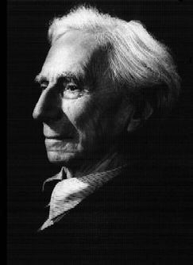
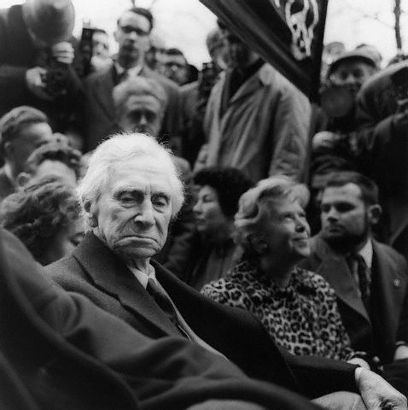
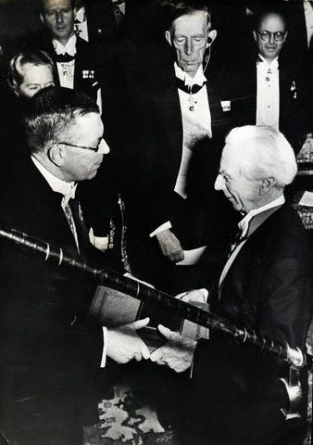
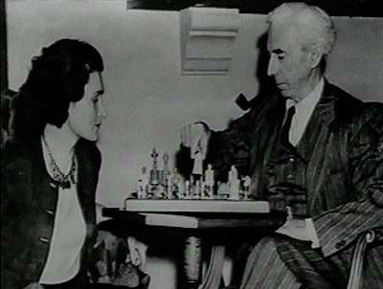
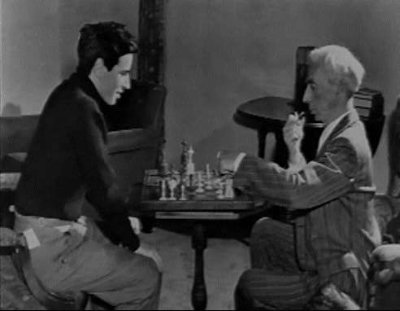
منابع :
- انديشة سياسي در غرب (طاهري)
- تاريخ فلسفة سياسي غرب (عبدالرحمن عالم)
- گفتارهاي فلسفي (راسل)
- نقد علامه جعفري (راسل) (Googell Search)
- http: //www. bashgah . net /modules . php?
Name = News and file = article andsid = 7501

. Googll * برتراند آرترويليم راسل
. مسأله چين بود
. Googel برتراند آرترويليم راسل
. Googell برتراند آرتر راسل

